**Materi Matematika SMP**

1. **Pecahan**
   1. **Pengertian Pecahan.**  
      Bilangan pecahan adalah bilangan yang dapat dinyatakan dalam bentuk \frac{a}{b} dengan a,b bilangan bulat dan b ≠ 0. Bilangan a disebut pembilang dan bilangan b disebut penyebut.  
      Contoh :  
      \frac{9}{12}————> Pecahan  
      \frac{4}{2}————> Pecahan, nilai nya 2  
      5% ————> Pecahan, karena dapat dibentuk 5/100  
      \frac{9}{0}————> Bukan Pecahan, karena penyebutnya 0.
   2. **Pecahan Senilai.**  
      Perhatikan gambar dibawah ini,

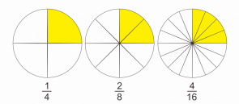

Dari gambar diatas dapat terlihat bahwa \frac{1}{4},\frac{2}{8}, dan \frac{4}{16}memiliki ukuran yang sama,  
dengan begitu pecahan-pecahan tersebut bisa dikatakan senilai.

Jadi,  
**Pecahan senilai** adalah pecahan yang memiliki nilai yang sama.

Untuk memperoleh pecahan senilai, perhatikan uraian berikut ini;  
\frac{1}{3} = \frac{1 \times 2}{3 \times 2} = \frac{2}{6}—————-> \frac{1}{3}dan \frac{2}{6}adalah pecahan senilai.  
\frac{2}{3} = \frac{2 \times 3}{3 \times 3} = \frac{6}{9}—————-> \frac{2}{3}dan \frac{6}{9}adalah pecahan senilai  
\frac{4}{6} = \frac{4 ÷ 2}{6 ÷ 2} = \frac{2}{3}—————-> \frac{4}{6}dan \frac{2}{3}adalah pecahan senilai  
\frac{12}{15} = \frac{10 ÷ 3}{15 ÷ 3} = \frac{4}{5}—————-> \frac{12}{15}dan \frac{4}{5}adalah pecahan senilai

Dari uraian tersebut, dapat disimpulkan bahwa;  
Untuk memperoleh pecahan-pecahan yang senilai dapat dilakukan dengan mengalikan atau membagi penyebut dan pembilang dengan bilangan yang sama.

Secara umum dapat dituliskan;  
Bila diketahui, pecahan \frac{a}{b}dengan b ≠ 0 maka berlaku \frac{a}{b} = \frac{a \times n}{b \times n}atau \frac{a}{b} = \frac{a ÷ m}{b ÷ m}, dimana n dan m konstanta positif bukan nol.

Contoh soal :

Tentukan dua pecahan yang senilai dengan :  
a. \frac{2}{7}  
b. \frac{28}{42}

Penyelesaian :

a.\frac{2}{7} = \frac{2 \times 2}{7 \times 2} = \frac{4}{14}  
\frac{2}{7} = \frac{2 \times 3}{7 \times 3} = \frac{6}{21}

Jadi, dua pecahan senilai dengan \frac{2}{7}adalah \frac{4}{14}dan \frac{6}{21}

b. \frac{28}{42} = \frac{28 ÷ 2}{42 ÷ 2} = \frac{4}{21}  
\frac{28}{42} = \frac{28 ÷ 7}{42 ÷ 7} = \frac{4}{6}

Jadi, dua pecahan senilai dengan \frac{28}{42}adalah \frac{14}{21}dan \frac{4}{6}

* 1. **Menyederhanakan Pecahan.**

Sebelumnya kalian sudah mengetahui cara menentukan pecahan senilai, yaitu dengan mengalikan atau membagi pecahan tersebut dengan konstanta positif bukan nol.

Sekarang perhatikan cara menentukan pecahan-pecahan senilai berikut;  
\frac{24}{36} = \frac{24 ÷ 2}{36 ÷ 2} = \frac{12}{18}  
\frac{24}{36} = \frac{24 ÷ 3}{36 ÷ 3} = \frac{8}{12}  
\frac{24}{36} = \frac{24 ÷ 6}{36 ÷ 6} = \frac{4}{6}  
\frac{24}{36} = \frac{24 ÷ 12}{36 ÷ 12} = \frac{2}{3}

Pecahan \frac{2}{3}pada pengerjaan tersebut tidak bisa dibagi lagi dengan bilangan lain selain nol. Dalam hal ini, \frac{2}{3}adalah pecahan paling sederhana dari \frac{24}{36}.

Untuk memperoleh pecahan \frac{2}{3}, pecahan \frac{24}{36}harus dibagi dengan 12, dimana 12 merupakan FPB dari 24 dan 36.

Sehingga bisa dituliskan:  
Dalam menyederhanakan pecahan sebarang \frac{a}{b}, b ≠ 0. Berlaku \frac{a}{b} = \frac{a ÷ n}{b ÷ n}, dimana n adalah FPB dari a dan b.

Contoh Soal :  
Tentukan pecahan paling sederhana dari \frac{18}{45}.

Pembahasan :  
Untuk mencari pecahan paling sederhana, pertama, cari dulu FPB dari 18 dan 45.  
Setelah dicari, ternyata FPB dari 18 dan 45 adalah 9.  
Sehingga;  
\frac{18 ÷ 9}{45 ÷ 9} = \frac{2}{5}

Jadi pecahan paling sederhana dari \frac{18}{45}adalah \frac{2}{5}.

* 1. Menyatakan Hubungan Antara Dua Pecahan.

Perhatikan gambar berikut :

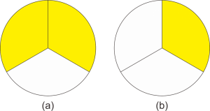

Pada gambar tersebut, dapat terlihat pada (a) daerah yang diarsir adalah \frac{1}{3}bagian, sedangkan pada (b) daerah yang diarsir adalah \frac{2}{3}bagian. Tampak bahwa luas arsiran pada gambar (b) lebih besar dari luas arsiran pada gambar (a), atau dapat dituliskan \frac{1}{3}< \frac{2}{3}atau \frac{2}{3}> \frac{1}{3}.

Dari uraian di atas dapat dikatakan bahwa untuk menyatakan hubungan dua pecahan, bandingkan pembilangnya, jika penyebut kedua pecahan sama. Adapun jika penyebut kedua pecahan berbeda, untuk membandingkan pecahan tersebut, samakan terlebih dahulu penyebut kedua pecahan (dengan menentukan KPK dari penyebut kedua pecahan), kemudian bandingkan pembilangnya.

Contoh :  
Berilah tanda > atau < untuk setiap pernyataan berikut, sehingga menjadi pernyataan yang benar. a. \frac{3}{4}….. \frac{2}{3}  
b. \frac{5}{9}….. \frac{3}{5}  
Jawab :  
a. \frac{3}{4}dan \frac{2}{3}, samakan penyebutnya sehingga ;  
\frac{4}{12}dan \frac{8}{12}  
Jadi, dapat diketahui bahwa;  
\frac{4}{12}< \frac{8}{12}  
atau  
\frac{8}{12}> \frac{4}{12}

b. \frac{5}{9}dan \frac{3}{5}, samakan penyebutnya sehingga ;  
\frac{25}{45}dan \frac{27}{45}  
Jadi, dapat diketahui bahwa;  
\frac{25}{45}< \frac{27}{45}  
Atau  
\frac{27}{45}> \frac{25}{45}

* 1. Menentukan Letak Pecahan Pada Garis Bilangan.

Pada bab sebelumnya kalian telah mempelajari letak bilangan bulat pada garis bilangan. Coba kalian ingat kembali garis bilangan pada bilangan bulat.

garis bilangan

Pada garis bilangan, bilangan pecahan terletak di antara dua bilangan bulat. Sebagai contoh, jika pada garis bilangan di atas, jarak antara dua bilangan bulat yang berdekatan kalian bagi dua maka garis bilangannya menjadi ;

garis bilangan 2

Adapun untuk letak pecahan yang lain, dapat kalian tentukan dengan membagi jarak antara dua bilangan bulat menurut besarnya penyebut.  
Pada garis bilangan, pecahan yang lebih besar berada di sebelah kanan, sedangkan pecahan yang lebih kecil berada di sebelah kiri.

* 1. Menentukan pecahan yang nilainya di antara dua pecahan.

Misalkan, kita mempunyai pecahan \frac{1}{6}dan \frac{2}{6}. Menurutmu, apakah ada bilangan pecahan yang terletak di antara pecahan 1/6 dan 2/6 \frac{2}{6} ?  Untuk menjawabnya, perhatikan bahwa1/6 = 2/12 dan 2/6 = 4/12Kita peroleh bahwa2/12 < 3/12 < 4/12 .  Jadi, pecahan yang terletak di antara 1/6 dan \frac{2}{6}adalah \frac{3}{12}.

Di antara dua pecahan yang berbeda selalu dapat ditemukan pecahan yang nilainya di antara dua pecahan tersebut.

Untuk menentukan pecahan yang nilainya di antara dua pecahan, langkah-langkahnya sebagai berikut.  
a. Samakan penyebut dari kedua pecahan. Kemudian, tentukan nilai pecahan yang terletak di antara kedua pecahan tersebut.  
b. Ubahlah lagi penyebutnya, jika belum diperoleh pecahan yang dimaksud. Begitu seterusnya.

* 1. Penjumlahan dan pengurangan pecahan
* Penjumlahan  
    
    
  a. Penjumlahan Pecahan Biasa  
  [https://web.archive.org/web/20140906191624im_/http:/3.bp.blogspot.com/-M0xeZH0t1e0/U41RHZzcKMI/AAAAAAAAAuQ/w1Ob1qrP79E/s1600/Screenshot_35.jpg](https://web.archive.org/web/20140906191624/http:/3.bp.blogspot.com/-M0xeZH0t1e0/U41RHZzcKMI/AAAAAAAAAuQ/w1Ob1qrP79E/s1600/Screenshot_35.jpg)  
    
  Untuk pecahan yang mempunyai penyebut sama, maka tinggal tambahkan saja pembilangnya tanpa mengutak atik penyebutnya. Gambar yang ada di sebelah kanan merupakan pecahan biasa yang mempunyai penyebut sama, sehingga kita tidak perlu mengoperasikan hal lain, cukup jumlahkan pembilang.  
    
    
  Sementara itu, untuk pecahan yang mempunyai penyebut berbeda, maka:  
    
    
    
  Samakan terlebih dahulu penyebutnya dengan mencari KPK.  
  Kalikan pembilang dengan bilangan yang sama dengan penyebut.  
    
  Contoh:  
    
    
  Dua pecahan berikut mempunyai penyebut 5 dan 3 sehingga KPK adalah 15.  
    
    
  [https://web.archive.org/web/20140906191624im_/http:/4.bp.blogspot.com/-5Vgw703_Phc/U41RcnAcK_I/AAAAAAAAAuU/FJM0Igd5oTI/s1600/Screenshot_36.jpg](https://web.archive.org/web/20140906191624/http:/4.bp.blogspot.com/-5Vgw703_Phc/U41RcnAcK_I/AAAAAAAAAuU/FJM0Igd5oTI/s1600/Screenshot_36.jpg)

b. Penjumlahan Pecahan Campuran  
  
  
Untuk menjumlahkan pecahan campuran, maka:  
  
Ubah pecahan campuran ke pecahan biasa.  
Samakan penyebut dengan memanfaatkan KPK dan kalikan pembilang dengan bilangan yang sama dengan penyebut.  
Jumlahkan pembilang.  
  
Contoh Soal:  
  
[https://web.archive.org/web/20140906191624im_/http:/4.bp.blogspot.com/-NQu9eBQpsmQ/U41R5L4SYiI/AAAAAAAAAuk/jxbr-qwFYo8/s1600/Screenshot_37.jpg](https://web.archive.org/web/20140906191624/http:/4.bp.blogspot.com/-NQu9eBQpsmQ/U41R5L4SYiI/AAAAAAAAAuk/jxbr-qwFYo8/s1600/Screenshot_37.jpg)

Pengurangan  
[Home](http://bestcollectiononline.blogspot.com/) » [Matematika](http://bestcollectiononline.blogspot.com/search/label/Matematika?&max-results=8) » Materi Penjumlahan dan Pengurangan Pecahan Biasa serta Campuran

[**Materi Penjumlahan dan Pengurangan Pecahan Biasa serta Campuran**](http://bestcollectiononline.blogspot.com/2017/03/materi-penjumlahan-dan-pengurangan.html)

keen blog

[1 Comment](http://bestcollectiononline.blogspot.com/2017/03/materi-penjumlahan-dan-pengurangan.html#comments)

[Matematika](http://bestcollectiononline.blogspot.com/search/label/Matematika)

Kamis, 09 Maret 2017

Penjumlahan dan pengurangan pecahan adalah materi SMP kelas 7 selanjutnya yang akan kita pelajari. Pertama, saya akan membahas mengenai operasi penjumlahan pecahan biasa dan campuran terlebih dahulu.  
  
  
1. Penjumlahan  
  
  
a. Penjumlahan Pecahan Biasa  
[https://web.archive.org/web/20140906191624im_/http:/3.bp.blogspot.com/-M0xeZH0t1e0/U41RHZzcKMI/AAAAAAAAAuQ/w1Ob1qrP79E/s1600/Screenshot_35.jpg](https://web.archive.org/web/20140906191624/http:/3.bp.blogspot.com/-M0xeZH0t1e0/U41RHZzcKMI/AAAAAAAAAuQ/w1Ob1qrP79E/s1600/Screenshot_35.jpg)  
  
Untuk pecahan yang mempunyai penyebut sama, maka tinggal tambahkan saja pembilangnya tanpa mengutak atik penyebutnya. Gambar yang ada di sebelah kanan merupakan pecahan biasa yang mempunyai penyebut sama, sehingga kita tidak perlu mengoperasikan hal lain, cukup jumlahkan pembilang.  
  
  
Sementara itu, untuk pecahan yang mempunyai penyebut berbeda, maka:  
  
  
  
Samakan terlebih dahulu penyebutnya dengan mencari KPK.  
Kalikan pembilang dengan bilangan yang sama dengan penyebut.  
  
Contoh:  
  
  
Dua pecahan berikut mempunyai penyebut 5 dan 3 sehingga KPK adalah 15.  
  
  
[https://web.archive.org/web/20140906191624im_/http:/4.bp.blogspot.com/-5Vgw703_Phc/U41RcnAcK_I/AAAAAAAAAuU/FJM0Igd5oTI/s1600/Screenshot_36.jpg](https://web.archive.org/web/20140906191624/http:/4.bp.blogspot.com/-5Vgw703_Phc/U41RcnAcK_I/AAAAAAAAAuU/FJM0Igd5oTI/s1600/Screenshot_36.jpg)  
  
  
  
  
  
  
  
b. Penjumlahan Pecahan Campuran  
  
  
  
Untuk menjumlahkan pecahan campuran, maka:  
  
  
Ubah pecahan campuran ke pecahan biasa.  
Samakan penyebut dengan memanfaatkan KPK dan kalikan pembilang dengan bilangan yang sama dengan penyebut.  
Jumlahkan pembilang.  
  
Contoh Soal:  
  
  
[https://web.archive.org/web/20140906191624im_/http:/4.bp.blogspot.com/-NQu9eBQpsmQ/U41R5L4SYiI/AAAAAAAAAuk/jxbr-qwFYo8/s1600/Screenshot_37.jpg](https://web.archive.org/web/20140906191624/http:/4.bp.blogspot.com/-NQu9eBQpsmQ/U41R5L4SYiI/AAAAAAAAAuk/jxbr-qwFYo8/s1600/Screenshot_37.jpg)  
  
  
2. Pengurangan  
  
Bagaimana dengan pengurangan pecahan? Adalah sama prosedurnya seperti penjumlahan pecahan. Bedanya, untuk pengurangan maka pembilangnya dikurang.  
  
  
Contoh soal untuk pecahan biasa dan campuran:  
[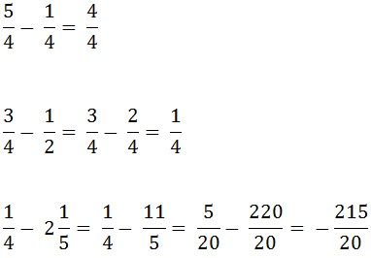](https://web.archive.org/web/20140906191624/http:/1.bp.blogspot.com/-eL_Zj2RKKhI/U41RqTmBM6I/AAAAAAAAAug/VbyhGoZuPHE/s1600/Screenshot_38.jpg)

* 1. Operasi Perkalian pecahan

Secara garis besar, bentuk perkalian [pecahan](http://math4junior.blogspot.com/2017/11/pengertian-jenis-dan-contoh-soal-bilangan-pecahan.html) dibedakan menjadi tiga jenis, yaitu perkalian pecahan biasa dengan dengan bilangan bulat, perkalian pecahan biasa dengan pecahan biasa dan perkalian pecahan biasa dengan pecahan campuran. Namun sebenarnya, konsep perkalian ketiganya sama saja. Untuk lebih jelasnya, perhatikan penjelasan berikut.

**1. Perkalian Pecahan Biasa dengan Bilangan Bulat**

Jika kita mengalikan bilangan 4 dan 3, itu sama artinya dengan menjumlahkan bilangan 3 sebanyak 4 kali, yaitu seperti berikut.

4 × 3 = 3 + 3 + 3 + 3 = 12

Selanjutnya, perhatikan contoh berikut.

|  |  |  |  |  |  |  |  |  |  |
| --- | --- | --- | --- | --- | --- | --- | --- | --- | --- |
| 3 | × | | 3 | = | 3 | + | 3 | + | 3 |
| 4 | 4 | 4 | 4 |
| ⇒ | | 3 + 3 + 3 | | |
| 4 | | |

|  |  |  |  |  |
| --- | --- | --- | --- | --- |
| ⇒ | 9 | = | 2 | 1 |
| 4 | 4 |

**2. Perkalian Pecahan Biasa dengan Pecahan Biasa**

[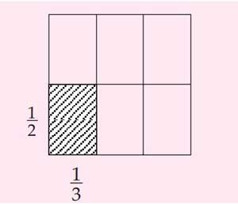](https://1.bp.blogspot.com/-azJDqYU-Q28/WmbTYRfexiI/AAAAAAAAAa4/6D94395y_FoDze5TvA0eOaMpMyuK7hSbwCPcBGAYYCw/s1600/perkalian-pecahan-biasa-dengan-pecahan-biasa.jpg)

Perhatikaan gambar di atas. DIketahui sebuah persegi yang sisinya 1 satuan dibagi menjadi 6 bagian yang sama. Luas daerah yang diarsir adalah 1/6 dari luas daerah seluruh persegi. Secara matematis dinyatakan sebagai berikut.

|  |  |  |  |  |  |  |
| --- | --- | --- | --- | --- | --- | --- |
| 1 | × | 1 | = | 1 × 1 | = | 1 |
| 2 | 3 | 2 × 3 | 6 |

Jadi, secara matematis, bentuk umum perkalian pecahan biasa dengan pecahan biasa dapat dinyatakan dalam bentuk rumus berikut.

|  |  |  |  |  |  |  |
| --- | --- | --- | --- | --- | --- | --- |
| a | × | c | = | a × c | = | ac |
| b | d | b × d | bd |

Dengan a, b, c, dan d bilangan  bulat dan b ≠ 0, d ≠0.

**3. Perkalian Pecahan Biasa dengan Pecahan Campuran**

Pada perkalian pecahan jika terdapat pecahan campuran, maka yang harus dilakukan terlebih dahulu adalah mengubah bentuk pecahan campuran tersebut menjadi bentuk pecahan biasa.

Sekarang coba kalian perhatikan contoh berikut.

**Contoh Soal:**

Hitunglah hasil dari perkalian-perkalian pecahan berikut ini.

|  |  |  |  |  |  |  |  |  |
| --- | --- | --- | --- | --- | --- | --- | --- | --- |
| a. | 3 | | × | | | 2 | 1 | |
| 8 | | 5 | |
| b. | | 5 | | 1 | × | | | 7 | | 2 |
| 2 | 3 |

|  |  |  |  |  |  |
| --- | --- | --- | --- | --- | --- |
| c. | 4 | 1 | × | 2 | 4 |
| 6 | 5 |

**Jawab:**

|  |  |  |  |  |  |  |  |  |  |  |  |  |  |  |  |  |  |  |  |  |
| --- | --- | --- | --- | --- | --- | --- | --- | --- | --- | --- | --- | --- | --- | --- | --- | --- | --- | --- | --- | --- |
| a. | 3 | | × | | | 2 | 1 | | = | | 3 | | × | | 11 | | = | | 33 | |
| 8 | | 5 | | 8 | | 5 | | 40 | |
| b. | | 5 | | 1 | × | | | 7 | | 2 | | = | | 11 | | × | | 23 | | = | | 11 × 23 | = | 253 |
| 2 | 3 | | 2 | | 3 | | 2 × 3 | 6 |

|  |  |  |  |  |  |  |  |  |  |  |  |  |  |  |  |  |
| --- | --- | --- | --- | --- | --- | --- | --- | --- | --- | --- | --- | --- | --- | --- | --- | --- |
| c. | 4 | 1 | × | 2 | 4 | = | 25 | × | 14 | = | 5 × 7 | = | 35 | = | 11 | 2 |
| 6 | 5 | 6 | 5 | 3 × 1 | 3 | 3 |

Untuk perkalian pecahan-pecahan campuran berlaku aturan sebagai berikut.

|  |  |  |  |  |  |  |  |  |
| --- | --- | --- | --- | --- | --- | --- | --- | --- |
| p | a | × | q | c | = | p × b + a | × | q × d + c |
| b | d | b | d |

Dengan p, q, a, b, c, d bilangan bulat dan b, d ≠ 0.

**Sifat-Sifat Perkalian pada Pecahan**

Ingat kembali sifat-sifat yang berlaku pada perkalian bilangan bulat berikut.

|  |  |
| --- | --- |
| Untuk setiap bilangan bulat a, b, dan c berlaku: | |
| 1. | Sifat tertutup: a × b = c |
| 2. | Sifat komutatif: a × b = b × a |
| 3. | Sifat asosiatif: (a × b) × c = a × (b × c) |
| 4. | Sifat distributif perkalian terhadap penjumlahan:  a × (b + c) = (a × b) + (a × c) |
| 5. | Sifat distributif perkalian terhadap pengurangan:  a × (b − c) = (a × b) − (a × c) |
| 6. | Bilangan 1 adalah unsur identitasa pada perkalian:  a × 1 = 1 × a = a |

Sifat-sifat tersebut juga berlaku pada perkalian bilangan pecahan.

* 1. Operasi Pembagian pecahan

Pembagian adalah operasi invers (kebalikan) dari perkalian. Jika kita membagi a dengan b sama artinya kita mengalikan a dengan 1/b. Ini berarti 1/b adalah invers perkalian dari b.

**Contoh:**

3 : 2 sama artinya dengan 3 × 1/2 dan 4 : 2/3 sama artinya dengan 4 × 3/2. Bentuk umum operasi pembagian pecahan dinyatakan sebagai berikut.

|  |  |  |  |  |
| --- | --- | --- | --- | --- |
| a : b | = | a | × | 1 |
| b |

Dengan a, b bilangan bulat dan b ≠ 0.

**1. Pembagian Pecahan dengan Bilangan Bulat**

[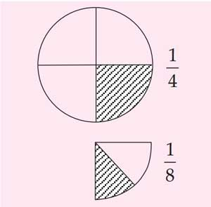](https://2.bp.blogspot.com/-Y4sKzJe_M3o/WmbTYB3KB3I/AAAAAAAAAa4/-ZkisFtQ3okrmfRgRpHgrst9MudRNYgEACPcBGAYYCw/s1600/pembagian-pecahan-dengan-bilangan-bulat.jpg)

Misalkan terdapat sebuah kue yang dibagi empat sama besar. Salah satu bagian diberikan kepada Yulisa. Oleh Yulisa kue bagiannya dibagi lagi menjadi dua sama besar karena ia berbagi kue tersebut dengan adiknya. Kue bagian Yulisa sekarang adalah sebesar:

|  |  |  |  |  |  |  |  |  |
| --- | --- | --- | --- | --- | --- | --- | --- | --- |
| 1 | : | 2 | atau | 1 | × | 1 | = | 1 |
| 4 | 4 | 2 | 8 |

Yulisa mendapatkan kue bagiannya sebesar 1/8 kali dari kue mula-mula. Bentuk umum pembagian pecahan dengan bilangan bulat dinyatakan sebagai berikut.

|  |  |  |  |  |  |  |  |  |
| --- | --- | --- | --- | --- | --- | --- | --- | --- |
| a | : | c | = | a | × | 1 | = | a |
| b | b | c | b × c |

Dengan a, b, c bilangan bulat dan b, c ≠ 0.

**2. Pembagian Pecahan dengan Pecahan**

Untuk pembagian pecahan dengan pecahan kita gunakan aturan invers perkalian sebagai berikut.

**Contoh:**

|  |  |  |  |  |  |  |  |  |  |  |  |  |  |  |  |  |  |  |  |  |
| --- | --- | --- | --- | --- | --- | --- | --- | --- | --- | --- | --- | --- | --- | --- | --- | --- | --- | --- | --- | --- |
| a. | 1 | | : | | 2 | | = | | 1 | | × | | 3 | | = | | 3 | | = | 1 |
| 3 | | 3 | | 3 | | 2 | | 6 | | 2 |
| b. | | 2 | | : | | 3 | | = | | 2 | | × | | 5 | | = | | 10 | | = | 2 |
| 5 | | 5 | | 5 | | 3 | | 15 | | 3 |

Dari dua contoh di atas, maka bentuk umum pembagian pecahan dengan pecahan dinyatakan sebagai berikut.

|  |  |  |  |  |  |  |  |  |
| --- | --- | --- | --- | --- | --- | --- | --- | --- |
| a | : | c | = | a | × | d | = | a × d |
| b | d | b | c | b × c |

Dengan a, b, c, dan d bilangan  bulat dan b ≠ 0, c ≠0, d ≠ 0.

**Soal Latihan**

1. Urutan pecahan terkecil ke terbesar dari bilangan 0,6; 55%; ; 0,58 adalah ….

A.       55%; 0,58; 0,6;   
B.       0,6; 55%; 0,58;   
C.       ; 55%; 0,58; 0,6  
D.       0,6; ; 55%; 0,58

Jawaban : A

1. Hasil dari

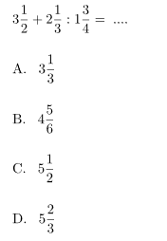

Jawaban : B

1. Hasil dari

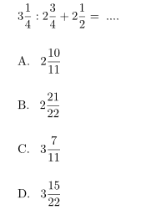

Jawaban: D

1. Urutan pecahan terkecil ke pecahan terbesar dari  adalah ….

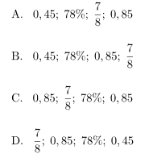

Jawaban: B

1. Hasil dari

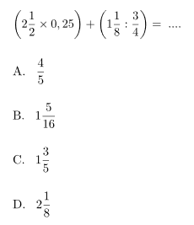

Jawaban: D

1. Perhatikan pecahan berikut.



Urutan pecahan dari yang terkecil hingga yang terbesar adalah ….

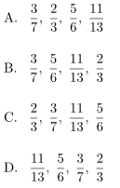

Jawaban: A

1. Hasil dari

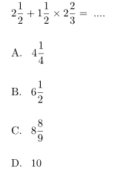

Jawaban: B

1. Hasil dari https://1.bp.blogspot.com/-aSfdzQkfxaw/WCG18x6RvhI/AAAAAAAAB-w/BxDCv-jPfwM82WpG9gXS0PN5O0IN-kpyACLcB/s1600/a.png= ...

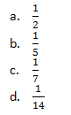

Jawaban : A

1. Hasil dari https://4.bp.blogspot.com/-XiTG_2EILBc/WCG3hA-z6UI/AAAAAAAAB-8/5BBqpZn80bAIkj6R036Dae3P6Pz_OrT-ACLcB/s1600/a.pngadalah...  
       a.3/15  
       b.3/30  
       c.13/30  
       d.23/30

Jawaban: D

1. Hasil dari [https://1.bp.blogspot.com/-PJac4GO3uTE/WCbChrL570I/AAAAAAAACDU/61dh_Nc08YYbVPMAfNbv2f8iyDMA4qcbwCLcB/s1600/a.png](https://1.bp.blogspot.com/-PJac4GO3uTE/WCbChrL570I/AAAAAAAACDU/61dh_Nc08YYbVPMAfNbv2f8iyDMA4qcbwCLcB/s1600/a.png)adalah...  
   [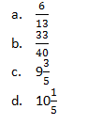](https://4.bp.blogspot.com/-F3ZaT2zJ_IA/WCbCubOvLnI/AAAAAAAACDY/x19DYudrd9MQvGDh5asSdMeCB09raW__wCLcB/s1600/a.png)

Jawaban: B

**2. Teorema Phytagoras**

Teorema Phytagoras adalah teori yang menunjukan antara sisi-sisi dalam segitiga siku-siku. Selain dalam matematika, Phytagoras juga digunakan dalam bidang ilmu lainnya seperti fisika, astronomi dan lain sebagainya. Phytagoras juga tidak hanya digunakan untuk menghitung bidang dua dimensi, ini juga digunakan dalam perhitungan bangun 3 dimensi.

Teorema Phytagoras ini pertama kali ditemukan oleh seorang ahli matematika berkebangsaan Yunani bernama Phytagoras.

## Bunyi dan Rumus Teorema Phytagoras

Teorema Phytagoras menjelaskan mengenai hubungan antara panjang sisi pada segitiga siku-siku. Bunyi Teorema Phytagoras yaitu “Pada segitiga siku-siku, kuadrat sisi terpanjang adalah sama dengan jumlah kuadrat sisi-sisi penyikunya.

Dengan teorema tersebut, maka hubungan sisi-sisi dalam segitiga siku-siku dapat ditulis:

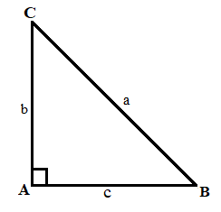

**BC2 = AC2 + AB2  
a2 = b2 + c2**

**Keterangan**:  
BC = sisi terpanjang atau hipotenusa  
AC dan AB = sisi penyiku

**Contoh Soal 1**

Sebuah kapal berlayar sejauh 15 km ke arah Utara, lalu berbelok kearah Barat sejauh 36 km. hitunglah berapa jarak dari titik awal keberangkatan kapal ke titik akhir!

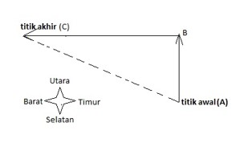

**Penyelesaiannya:**

**Diketahui** :  
AB = 15 km  
BC = 36 km

**Ditanya**? : Jarak titik awal ke akhir = AC

**Jawab :**

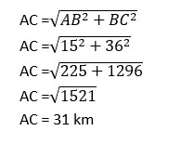

Jadi, jarak dari titik awal keberangkatan kapal ke titik akhir ialah 31 km.

**Contoh Soal 2**

Sebuah tangga yang memiliki panjang 14 m bersandar dinding, jarak ujung tangga bagian atas ke lantai ialah 10 m. tentukan jarak kaki tangga ke dinding!

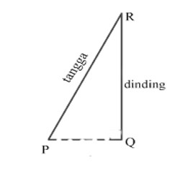

**Penyelesaiannya:**

**Diketahui** :

Tangga (PQ) = 14 m  
Jarak tangga ujung tangga ke lantai ( QR) = 10m

**Ditanya** : Jarak kaki tangga ke dinding = PQ..?

**Jawab :**

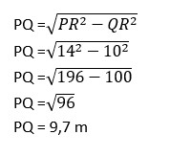

Jadi, jarak kaki tangga ke dinding ialah 9,7 m.

**Soal Latihan**

1. Diberikan sebuah segitiga siku-siku pada gambar berikut ini:   
   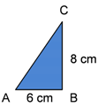  
   panjang sisi miring segitiga adalah…
2. 9 cm
3. 10 cm
4. 12 cm
5. 14 cm

Jawaban : B

1. Diberikan sebuah segitiga siku-siku pada gambar berikut ini:   
     
   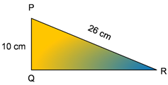  
   panjang sisi alas segitiga adalah:
2. 16 cm
3. 20 cm
4. 24 cm
5. 36 cm

Jawaban : C

1. Sebuah segitiga siku-siku memiliki sisi miring sepanjang 35 cm dan sisi alas memiliki panjang 28 cm.   
     
   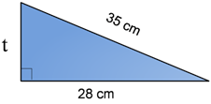  
     
   Tentukan luas segitiga tersebut!
2. 294 cm2
3. 324 cm2
4. 350 cm2
5. 490 cm2

Jawaban : A

1. Perhatikan gambar segitiga berikut!   
     
   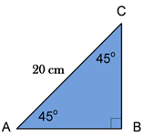  
     
   Berapa panjang sisi AB?
2. 5 $√2$
3. 5 $√3$
4. 10 $\sqrt{2}$
5. 10 $\sqrt{3}$

Jawaban : C

1. Perhatikan gambar!   
     
   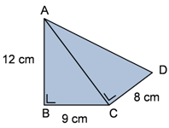  
     
   Panjang AD adalah....  
   A. 15 cm  
   B. 17 cm  
   C. 24 cm  
   D. 25 cm

Jawaban : B

1. Perhatikan gambar berikut!   
     
   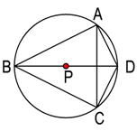  
     
   Panjang AB = BC = 8 cm dan CD = AD = 6 cm. Panjang AC =.....  
   A. 4,8 cm  
   B. 9,6 cm  
   C. 10 cm  
   D. 14 cm

Jawaban : B

1. Perhatikan limas TABCD alasnya berbentuk persegi. Keliling alas limas 72 cm, dan panjang TP = 15 cm.   
     
   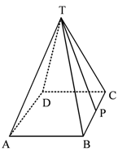  
     
   Volume limas adalah...  
   A. 4.860 cm3  
   B. 3.888 cm3  
   C. 1.620 cm3  
   D. 1.296 cm3

Jawaban : D

1. Diberikan sebuah segitiga siku-siku samakaki seperti gambar!   
     
   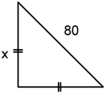  
   Jika panjang sisi miring segitiga adalah 80, berapakah panjang x?
2. 40
3. 40 $\sqrt{2}$
4. 50 $\sqrt{2}$
5. 60
6. Berikut ini adalah ukuran sisi-sisi dari empat buah segitiga :   
   I. 3 cm, 4 cm, 5 cm   
   II. 7 cm, 8 cm, 9 cm   
   III. 5 cm, 12 cm, 15 cm   
   IV. 7 cm, 24 cm, 25 cm   
     
   Yang merupakan ukuran sisi segitiga siku-siku adalah....  
   A. I dan II   
   B. I dan III   
   C. II dan III   
   D. I dan IV

Jawaban : D

1. Diketahui sebuah persegi panjang berukuran panjang 24 cm dan diagonalnya 30 cm. Hitunglah lebar persegi panjang tersebut!

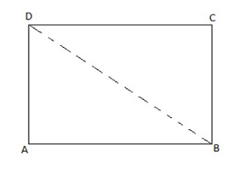

1. 18 cm
2. 20 cm
3. 21 cm
4. 28 cm

Jawaban: A

**3. SPLDV**

Sistem Persamaan Linear Dua Variabel (SPLDV) terdiri atas dua persamaan linear dua variable, yang keduanya tidak berdiri sendiri, sehingga kedua persamaan hanya memiliki satu penyelesaian. Berikut ini adalah beberapa contoh SPLDV :

1. x + y = 3 dan 2x – 3y = 1
2. 5x + 2y = 5 dan x = 4y – 21
3. x = 3 dan x + 2y – 15 = 0
4. x = y + 6 dan 2x – 7y = -8
5. 5x + 4y + 7 = 0 dan -3x – 2y = 4

Jadi, bentuk umum sistem persamaan linier dua variabel (SPLDV):

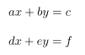

Terdapat beberapa cara/metode untuk menyelesaikan permasalahan terkait Sistem Persamaan Linear Dua Variabel (SPLDV). Metode-metode tersebut diantaranya adalah

1. Metode Substitusi
2. Metode Eliminasi
3. Metode Gabungan
4. Metode Grafik.

## ****Metode Substitusi****

Pembahasaan pertama untuk menyelesaikan permasalahan sistem penyelesaian dua variabel seperti pada dua persamaan yang diberikan di atas adalah dengan metode substitusi. Ada beberapa langkah yang perlu dilakukan untuk menyelesaikan SPLDV dengan metode substitusi. Berikut ini adalah langkah – langkah menyelesaikan SPLDV dengan metode substitusi.

Langkah-langkah menyelesaikan SPLDV dengan metode substitusi:

1. Mengubah salah satu persamaan menjadi bentuk y = ax + b atau x = cy + d
2. Substitusi nilai x atau y yang diperoleh pada langkah pertama ke persamaan yang lainnya.
3. Selesaikan persamaan untuk mendapatkan nilai x atau y.
4. Substitusi nilai x atau y yang diperoleh pada langkah ketiga pada salah satu persamaan untuk mendapatkan nilai dari variabel yang belum diketahui.
5. Penyelesaiannya adalah (x, y).

Kedua persamaan itu adalah:

* 2x + 3y = 8 persamaan (i)
* 3x + y = 5 persamaan (ii)

Penyelesaian permasalahan dengan metode substitusi:

**Langkah 1**: mengubah salah satu persamaan menjadi bentuk y = ax + b atau x = cy + d

Mengubah persamaan (ii) ke dalam bentuk y = ax + b

3x + y = 5 → y = 5 – 3x

**Langkah 2:** substitusi y = 5 – 3x pada persamaan 2x + 3y = 8

2x + 3(5 – 3x) = 8

**Langkah 3:** selesaikan persamaan sehingga diperoleh nilai x

2x + 3(5 – 3x) = 8  
2x + 15 – 9x = 8  
2x – 9x = 8 – 15  
– 7x = – 7 → x = 1

**Langkah 4:** substitusi nilai x = 1 pada persamaan 2x + 3y = 8 (pilih salah satu, bebas, hasilnya akan sama).

2x + 3y = 8  
2(1) + 3y = 8  
2 + 3y = 8  
3y = 8 – 2  
3y = 6 → y = 2

**Langkah 5:** penyelesaiannya adalah (x, y)

Hasil yang diperoleh x = 1 dan y = 2, jadi penyelesaiannya adalah (1, 2)

## ****Metode Eliminasi****

Setiap metode yang digunakan untuk menyelesaikan SPLDV akan mendapatkan hasil akhir yang sama. Cara kedua untuk menyelesaikan SPLDV adalah menggunakan metode eliminasi. Secara ringkas, dalam metode eliminasi adalah menghilangkan salah satu variabel untuk mendapatkan nilai dari satu variabel lainnya. Bagaimanakah caranya? Simak lebih lanjut pada proses pengerjaan SPLDV dengan metode eliminasi berikut.

Langkah-langkah menyelesaikan SPLDV dengan metode eliminasi:

1. Menyamakan salah satu koefisien dari variabel x atau y dari kedua persamaan dengan cara mengalikan konstanta yang sesuai.
2. Hilangkan variabel yang memiliki koefisien yang sama dengan cara menambahkan atau mengurangkan kedua persamaan.
3. Ulangi kedua langkah untuk mendapatkan variabel yang belum diketahui.
4. Penyelesaiannya adalah (x, y)

Akan digunakan soal yang sama untuk melihat proses pengerjaan SPLDV dengan metode eliminasi. Perhatikan kembali dua persamaan yang digunakan pada metode substitusi di atas.

* 2x + 3y = 8 persamaan (i)
* 3x + y = 5 persamaan (ii)

Penyelesaian permasalahan dengan metode eliminasi:

**Langkah 1:** menyamakan salah satu koefisien dari variabel x atau y dari kedua persamaan dengan cara mengalikan konstanta yang sesuai.

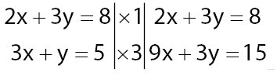

**Langkah 2:** hilangkan variabel yang memiliki koefisien yang sama dengan cara menambahkan atau mengurangkan kedua persamaan.

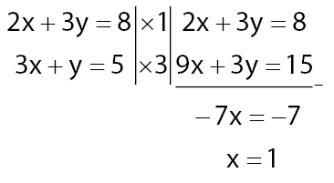

**Langkah 3:** ulangi kedua langkah untuk mendapatkan variabel yang belum diketahui

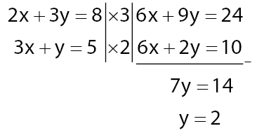

**Langkah 4:** penyelesaiannya adalah (x, y)

Hasil yang diperoleh x = 1 dan y = 2, jadi penyelesaiannya adalah (1, 2).

## Metode Gabungan (Eliminasi – Substitusi)

Metode gabungan merupakan penggabungan langkah dari metode substitusi dan eliminasi. Metode eliminasi mempunyai langkah awal yang cukup mudah dan singkat. Sedangkan metode substitusi mempunyai cara akhir yang baik. Kedua metode tersebut digabungkan untuk mempermudah pengerjaan.

Metode gabungan merupakan metode yang sering digunakan dalam menyelesaikan SPLDV karena dinilai lebih ringkas dan baik.

Langkah-langkah menyelesaikan SPLDV dengan metode eliminasi:

• Cari nilai salah satu variabel x atau y dengan metode eliminasi.

• Gunakan metode substitusi untuk mendapatkan nilai variabel kedua yang belum diketahui.

• Penyelesaiannya adalah (x, y).

Kembali akan digunakan dua persamaan yang telah digunakan pada dua metode penyelesaian sistem persamaan linear dua variabel di atas.

Diberikan dua persamaan dalam SPLDV:

* 2x + 3y = 8 persamaan (i)
* 3x + y = 5 persamaan (ii)

Penyelesaian permasalahan SPLDV dengan metode gabungan (eliminasi – substitusi):

**Langkah 1:** mencari nilai x dengan metode eliminasi

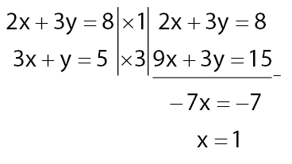

**Langkah 2:** substitusi nilai x = 1 pada persamaan 2x + 3y = 8 (pilih salah satu, bebas, hasilnya akan sama)

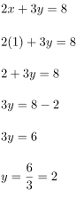

**Langkah 3:** penyelesaiannya adalah (x, y)

Hasil yang diperoleh x = 1 dan y = 2, jadi penyelesaiannya adalah (1, 2).

## Metode Grafik

Penyelesaian SPLDV dengan metode grafik dilakukan dengan menentukan koordinat titik potong dari kedua garis yang mewakili kedua persamaan linear. Sebelumnya, sobat idschool perlu belajar mengenai [cara menggambar garis pada persamaan linear](https://idschool.net/smp/cara-menggambar-persamaan-linear/) terlebih dahulu.

Langkah-langkah menyelesaikan SPLDV dengan metode eliminasi:

1. Menggambar garis yang mewakili kedua persamaan dalam bidang kartesius.
2. Menemukan titik potong dari kedua grafik tersebut.
3. Penyelesaiannya adalah (x, y).

Perhatikan kembali dua persamaan yang digunakan pada metode – metode sebelumnya, yaitu:

* 2x + 3y = 8 persamaan (i)
* 3x + y = 5 persamaan (ii)

Berikut ini [penyelesaian SPLDV](https://idschool.net/smp/sistem-persamaan-linear-dua-variabel-spldv/) dengan metode grafik.

**Langkah 1:** menggambar kedua grafik

Menentukan titik potong pada kedua sumbu x dan y dari kedua persamaan.

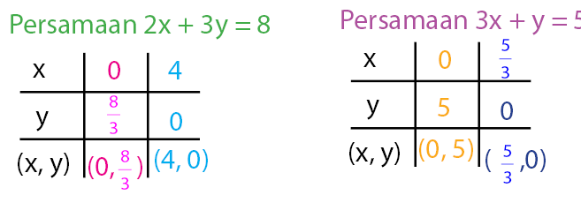

Gambar garis lurus untuk kedua persamaan linear dalam bidang kartesius diberikan seperti gambar di bawah.

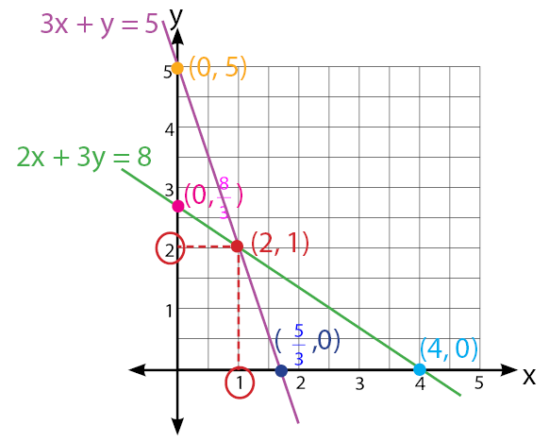

**Langkah 3:** penyelesaiannya adalah (x, y)

Berdasarkan gambar dapat diketahui bahwa titik potong berada pada x = 1 dan y = 2, jadi penyelesaiannya adalah (1, 2).

**Soal Latihan**

1. Seorang tukang parkir mendapat uang sebesar Rp17.000,00 dari 3 buah mobil dan 5 buah motor, sedangkan dari 4 buah mobil dan 2 buah motor ia mendapat Rp18.000,00. Jika terdapat 20 mobil dan 30 motor, banyak uang parkir yang ia peroleh adalah ….   
   A. Rp135.000,00  
   B. Rp115.000,00  
   C. Rp110.000,00  
   D. Rp100.000,00

Jawaban : C

1. Perhatikan persamaan-persamaan berikut !  
   (i) 3p + 5q = 10  
   (II) 2x2 - 3y = 6  
   (III) 3y = 5x – 2  
   (IV) 3x + 5 = 2x – 3y  
     
   Yang bukan merupakan persamaan linear dua variabel adalah ....  
   a. (i)  
   b. (II)  
   c. (III)  
   d. (IV)  
   Jawaban : b
2. Rina membeli 3 kg apel dan 2 kg jeruk. Uang yag harus dibayarkan adalah Rp 65.000,00.   
   Jika diubah menjadi persamaan linear dua variabel, maka pernyataan tersebut menjadi ....  
   a. 3x + 2y = 65.000  
   b. 3x – 2y = 65.000  
   c. 3x + 2y = 65  
   d. 3x – 2y = 65

Jawaban : a

1. Seorang pedagang menjual 3 buah pensil dan 5 buah buku seharga Rp 19.500,00.  
   Jika diubah menjadi persamaan linear dua variabel, maka pernyataan tersebut menjadi ....  
   a. 3x - 5y = 19.5  
   b. 3x + 5y = 19.500  
   c. 3x - 5y = 19.5  
   d. 3x + 5y = 19.500  
   Jawaban : d
2. Keliling sebuah persegi panjang adalah 64 cm.  
   Jika diubah menjadi persamaan linear dua variabel, maka pernyataan tersebut menjadi ....  
   a. 2p – 2l = 64  
   b. p x l = 64  
   c. 2p + 2l = 64  
   d. p + l = 64  
   Jawaban : c
3. Himpunan penyelesaian dari sistem persamaan x + y = 12, x – y = 4 adalah ....  
   a. { 4 , 8 }  
   b. { 12 , 4 }  
   c. { 4 , 12 }  
   d. { 8 , 4 }  
   Jawaban : d
4. Himpunan penyelesaian dari sistem persamaan x - y = 6, x + y = 10 adalah ....  
   a. {8 , 2}  
   b. {2 , 8}  
   c. {6 , 10}  
   d. {10 , 6}  
   Jawaban : a
5. Himpunan penyelesaian dari sistem persamaan 2x - 5y = 1, 4x – 3y = 9 adalah ....  
   a. {1, 3 }  
   b. {2, 5 }  
   c. {3, 1 }  
   d. {4, 3 }  
   Jawaban : c
6. Himpunan penyelesaian dari sistem persamaan 2x - y = 4, -2x – 3y = -4 adalah ....  
   a. {4 , -4}  
   b. {2 , 0}  
   c. {2 , 3}  
   d. {2 , -2}  
   Jawaban : b
7. Himpunan penyelesaian dari sistem persamaan 4x = 5y, 3y = 7 – 5x adalah ....  
   a. {-35/13 , -28/13}  
   b. {28/13, 35/13}  
   c. {-28/13, -35/13}  
   d. {35/13 , 28/13}

Jawaban : a